[学术合作再起风波：上海与苏州骨科研究遭遇质疑的背后](https://mp.weixin.qq.com/s?__biz=Mzk2NDM2NTQxOQ==&mid=2247486298&idx=1&sn=092ea8c57405190d43470bf4b45e37d6&chksm=c547b40c6a1fa113e826244d6d22060c905162928d549283e9dbebbbe0378a43219098eb2c1b&scene=126&sessionid=1742908808)

原创  学术需风清[学术风清](javascript:void(0);)2025-03-25 21:07:40福建

近期，一篇发表在《Oncology Research》上的论文掀起了学术圈的波澜。题为“Tripartite MotifContaining 46 Promotes Viability and Inhibits Apoptosis of Osteosarcoma Cells by Activating NFκB Signaling Through Ubiquitination of PPAR”的研究，因涉及图像重复而受到广泛关注。这项研究由蒋文伟(Wenwei Jiang)、蔡新宇(Xinyu Cai)、徐天阳(Tianyang Xu)、刘凯元(Kaiyuan Liu)、杨栋(Dong Yang)、范琳(Lin Fan)，以及通讯作者李国栋(Guodong Li)和余晓(Xiao Yu)联合完成，余晓来自苏州市立医院骨科，李国栋及其他作者则隶属于上海市第十人民医院骨科。

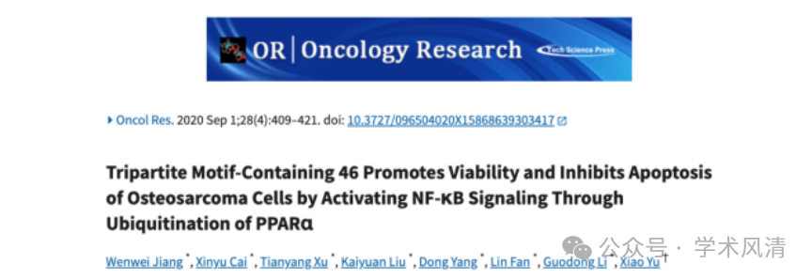

图像争议：旧图新用的指控

在2023年1月，评论者Hoya camphorifolia指出，本文中的图6c存在面板重叠现象，令人怀疑其是否真正代表不同的细胞系。

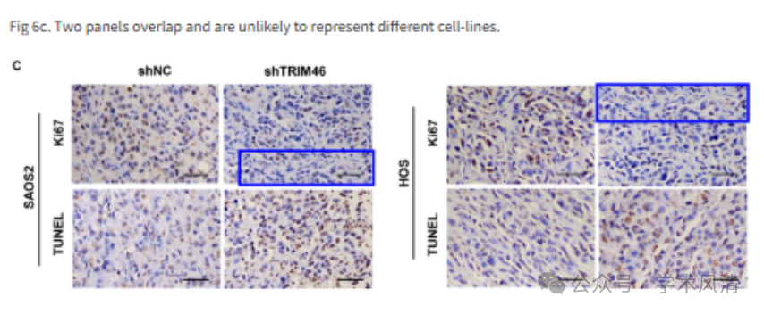

此外，该评论者还指出，论文中的图像与其他研究存在重复问题。具体而言，本文图4G与2020年Huang等人的研究“USP44 suppresses proliferation and enhances apoptosis in colorectal cancer cells by inactivating the Wnt/β‐catenin pathway via Axin1 deubiquitination”中的图6c有相似之处。

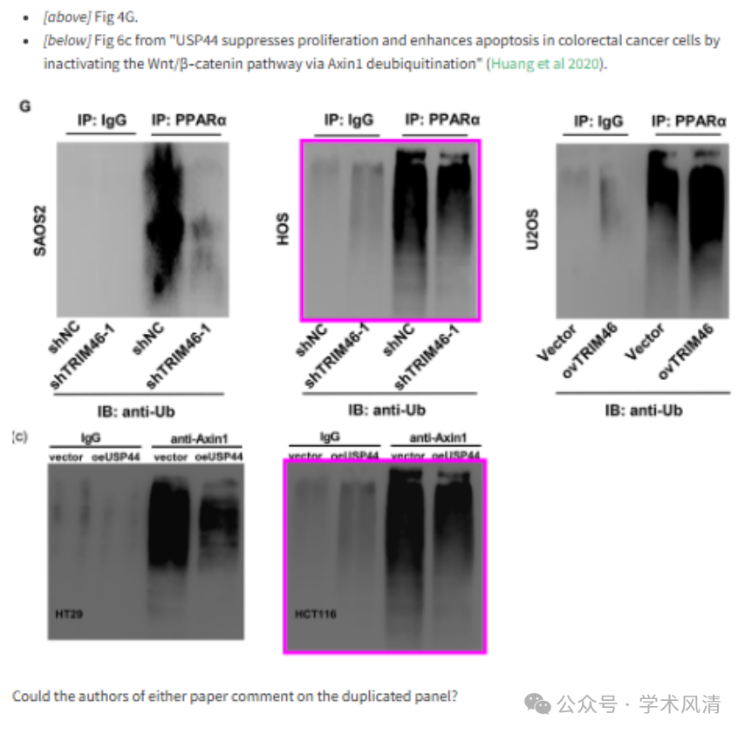

消息来源

https://pubpeer.com/publications/6222C5F049AEC5E5D152AB56766206#5

声明      若认为本内容侵犯您的权益请及时联系我们

欢迎积极投稿营造良好科研氛围

